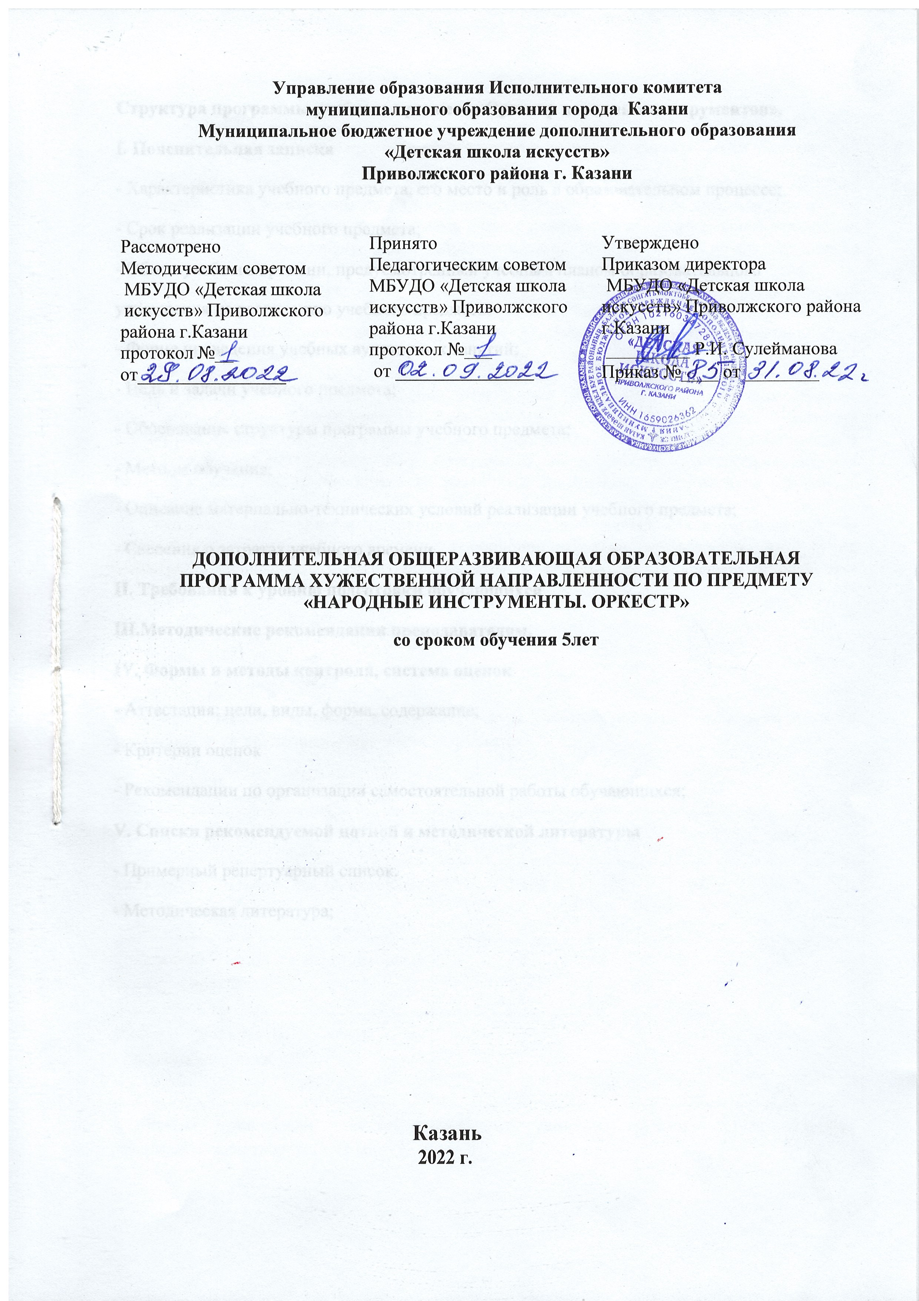

Структура программы учебного предмета «Оркестр народных инструментов».
I. Пояснительная записка
- Характеристика учебного предмета, его место и роль в образовательном процессе;
- Срок реализации учебного предмета;
- Объем учебного времени, предусмотренный учебным планом образовательного
учреждения на реализацию учебного предмета;
- Форма проведения учебных аудиторных занятий;
- Цель и задачи учебного предмета;
- Обоснование структуры программы учебного предмета;
- Методы обучения;
- Описание материально-технических условий реализации учебного предмета;
- Сведения о затратах учебного времени
II. Требования к уровню подготовки обучающихся
III.Методические рекомендации преподавателям.
IV. Формы и методы контроля, система оценок
- Аттестация: цели, виды, форма, содержание;
- Критерии оценок
- Рекомендации по организации самостоятельной работы обучающихся;
V. Списки рекомендуемой нотной и методической литературы
- Примерный репертуарный список.
- Методическая литература;

I. Пояснительная записка
1. Характеристика учебного предмета, его место и роль в образовательном процессе.
Программа учебного предмета составлена на основе принципов Концепции развития дополнительного образования детей (Распоряжение Правительства РФ от 4 сентября 2014 г. №1726-р), в соответствии с требованиями к содержанию, структуре и условиям реализации дополнительной, общеразвивающей, образовательной программы, а также на основе Федерального закона об образовании в Российской Федерации от 29.12.2012 №273-ФЗ.
Оркестровый класс - учебный предмет, который входит в основную часть учебного плана дополнительных общеразвивающих программ в области музыкального искусства при условии реализации в школе различных видов музыкальных инструментов , участвующих в коллективном музицировании .
Создание оркестровых коллективов должно быть первоочередной задачей образовательного учреждения. Решение этой задачи возможно лишь при продуманном, пропорциональном планировании контингента школы, а также: наличии квалифицированных педагогических кадров, достаточно развитых материально-технических и других условиях реализации учебных программ. В работу оркестрового класса необходимо вовлекать учащихся, обучающихся на различных оркестровых инструментах (струнных, ударных, духовых).
Распределение учащихся по группам для проведения занятий планируется на каждый учебный год. Необходимо стремиться к пропорциональному соотношению всех групп оркестра. Количество групп определяется в зависимости от состава оркестровых коллективов в школе.
2. Срок реализации учебного предмета «Оркестр»
Реализации данной программы осуществляется с 3 по 7 кл.
3. Объем учебного времени, предусмотренный учебным планом образовательного учреждения на реализацию предмета «Оркестр»
Таблица
Год обучения. | 1 год | 2 год | 3 год | 4 год | 5 год
Количество часов на аудиторные занятия | 72 | 108 | 108 | 108 | 108
Количество часов на аудиторные занятия в неделю. | 2 | 3 | 3 | 3 | 3
Общее количество часов на аудиторные занятия. | 504
4. Форма проведения учебных аудиторных занятий: групповые. Рекомендуемая продолжительность урока - 45 минут.

5. Цель и задачи учебного предмета.
Цель:
• развитие музыкально-творческих способностей учащегося на основе приобретенных им знаний, умений и навыков в области оркестрового исполнительства.
Задачи:
• стимулирование развития эмоциональности, памяти, мышления, воображения и творческой активности при игре в оркестре;
• формирование у обучающихся комплекса исполнительских навыков, необходимых для оркестрового музицирования;
• расширение кругозора учащегося путем ознакомления с оркестровым репертуаром;
• решение коммуникативных задач (совместное творчество обучающихся разного возраста, влияющее на их творческое развитие, умение общаться в процессе совместного музицирования, оценивать игру друг друга);
• развитие чувства ансамбля (чувства партнерства при игре в оркестре), артистизма и музыкальности;
• обучение навыкам самостоятельной работы, а также навыкам чтения с листа в оркестре;
• приобретение обучающимися опыта творческой деятельности и публичных выступлений в сфере оркестрового музицирования;
• формирование у наиболее одаренных выпускников профессионального исполнительского комплекса пианиста-солиста камерного ансамбля.
Учебный предмет «Оркестр» неразрывно связан с учебным предметом «Специальность», а также со всеми предметами дополнительной общеразвивающей программы в области искусства "Народные инструменты".
Предмет «Оркестр» расширяет границы творческого общения инструменталистов - народников с учащимися других отделений учебного заведения, привлекая к сотрудничеству флейтистов, гитаристов, домристов и исполнителей на других инструментах. Оркестр может выступать в роли сопровождения солистам-вокалистам академического или народного пения, хору, а также принимать участие в театрализованных спектаклях, фольклорных оркестрах.

6. Обоснование структуры учебного предмета
Обоснованием структуры программы являются требования к дополнительной общеразвивающей программе, отражающие все аспекты работы преподавателя с учеником.
Программа содержит следующие разделы:
- сведения о затратах учебного времени, предусмотренного на освоение учебного предмета;
- описание дидактических единиц учебного предмета;
- требования к уровню подготовки обучающихся ;
- формы и методы контроля, система оценок;
- методическое обеспечение учебного процесса.
-методические рекомендации преподавателям.
7. Методы обучения
Выбор методов обучения по предмету «Оркестр» зависит от :
• возраста учащихся;
• их индивидуальных способностей;
• от состава оркестра;
• от количества участников оркестра.
Для достижения поставленной цели и реализации задач предмета используются следующие методы обучения:
- словесный (рассказ, объяснение);
- метод показа;
- частично – поисковый (ученики участвуют в поисках решения поставленной задачи).
Предложенные методы работы с оркестром народных инструментов в рамках образовательной программы являются наиболее продуктивными при реализации поставленных целей и задач учебного предмета и основаны на проверенных методиках и сложившихся традициях оркестрового исполнительства на русских народных инструментах.
8. Описание материально – технических условий реализации учебного предмета «Оркестр»
Материально – техническая база образовательного учреждения должна соответствовать санитарным и противопожарным нормам, нормам охраны труда.
В образовательном учреждении с полной комплектацией учеников по всем народным инструментам должно быть достаточное количество качественных оркестровых русских народных инструментов, а также должны быть созданы условия для их содержания, своевременного обслуживания и ремонта.
9. Сведения о затратах учебного времени, предусмотренного на освоение учебного предмета «Оркестр», на максимальную, самостоятельную нагрузку обучающихся и аудиторные занятия:
Срок обучения – 5 лет
Аудиторные занятия: с 3 по 7 класс. 1год обучения - 2 часа в неделю, 4-7 год обучения -3 часа в неделю.
Объем времени на самостоятельную работу определяется с учетом сложившихся педагогических традиций и методической целесообразности.
Виды внеаудиторной работы:
- выполнение домашнего задания;
- подготовка к концертным выступлениям;
- посещение учреждений культуры (филармоний, театров, концертных залов и др.);
- участие обучающихся в концертах, творческих мероприятиях и культурно-просветительской деятельности образовательного учреждения и др.
II. Требования к уровню подготовки учащегося.
За время обучения в оркестровом классе у учащихся должен быть сформирован комплекс умений и навыков, необходимых для совместного музицирования, а именно:
- исполнение партии в оркестровом коллективе в соответствии с замыслом композитора и требованиями дирижера, чтение нот с листа;
- понимание музыки, исполняемой оркестром в целом и отдельными группами; умение слышать тему, подголоски сопровождение
- аккомпанирование хору, солистам;
- умение грамотно проанализировать исполняемое оркестровое произведение.
- знание и умения, полученные учащимися в оркестровом классе, необходимы выпускникам впоследствии для участия в различных не профессиональных творческих музыкальных коллективах, а также для дальнейших занятий в оркестровых классах профессиональных учебных заведений.
В конце каждой четверти проводится контрольный урок, по результату которого руководитель оркестрового класса выставляет учащимся оценки. При этом учитывается общее развитие ученика, его активность и успехи в освоении навыков оркестровой игры, соблюдение оркестровой дисциплины.
По окончанию обучения учащиеся должны:
- иметь представление о русских народных музыкальных инструментах и игре оркестра;
- применять практические навыки игры на народных музыкальных инструментах;
- слышать друг друга и понимать форму музыкального произведения;
- исполнять свою партию, следуя замыслу и трактовке педагога;
- бережно относиться к музыкальным инструментам;
- знать основы безопасности при игре на музыкальных инструментах;
III. Методические рекомендации преподавателям.
Работа руководителя оркестрового класса распределяется по следующим этапам : изучение произведений по партитуре и подготовка к работе с оркестром (в частности, подготовка партий), проведение учебных занятий по группам, сводных занятий , а также репетиций и концертов.
Работа оркестрового класса в течение учебного года ведется по заранее намеченному плану. В плане указывается репертуар для изучения на текущий год, определяется примерное количество выступлений оркестра. При этом учитываются возможности учеников, подготовленность к занятиям в оркестре учащихся разных классов. Неоправданное завышение программы препятствует прочному усвоению учащимися навыков оркестровой игры, ведет к перегрузке и снижает интерес к занятиям.
В репертуар оркестрового класса необходимо включать произведения русской, советской и зарубежной музыкальной литературы различных жанров и форм, не забывая и про местную этномузыкальную культуру. Большое воспитательное значение имеет работа над полифонией (обработка народных песен, оригинальные сочинения полифонического склада).
IV. Формы и методы контроля, система оценок
1. Аттестация: цели, виды, форма, содержание
Основными видами контроля успеваемости являются:
• текущий контроль успеваемости учащихся
• промежуточная аттестация
• итоговая аттестация
Каждый вид контроля имеет свои цели, задачи, формы. Текущий контроль направлен на поддержание учебной дисциплины, выявление отношения к предмету, на ответственную организацию домашних занятий, имеет воспитательные цели, может носить стимулирующий характер.
Текущий контроль осуществляется регулярно преподавателем, оценки выставляются в журнал и дневник учащегося. При оценивании учитывается:
- отношение ребенка к занятиям, его старания и прилежность;
- качество выполнения предложенных заданий;
- инициативность и проявление самостоятельности как на уроке, так и во время домашней работы;
- темпы продвижения.
На основании результатов текущего контроля выводятся оценки. Особой формой текущего контроля является контрольный урок, который проводится преподавателем, ведущим предмет.
Промежуточная аттестация определяет успешность развития учащегося и степень освоения им учебных задач на определенном этапе. Наиболее распространенными формами промежуточной аттестации являются контрольные уроки, академические концерты отделов, школы.
Каждая форма проверки может быть как дифференцированной (с оценкой), так и не дифференцированной. При оценивании обязательным является методическое обсуждение, которое должно носить рекомендательный, аналитический характер, отмечать степень освоения учебного материала, активность, перспективы и темп развития ученика.
Переводной экзамен проводится в конце каждого учебного года определяет качество освоения учебного материала, уровень соответствия с учебными задачами года, переводной экзамен может быть проведен в форме отчетного концерта оркестра или как выступление на отчетном концерте школы.
Контрольные уроки и зачеты в рамках промежуточной аттестации проводятся в конце каждой четверти в счет аудиторного времени, предусмотренного на предмет «Оркестр». Экзамены проводятся за пределами аудиторных учебных занятий, то есть по окончании проведения учебных занятий в учебном году, в рамках промежуточной (экзаменационной) аттестации.
К экзамену допускаются учащиеся, полностью выполнившие все учебные задания. В целях расширения музыкального кругозора и развития навыков чтения нот с листа желательно знакомство учеников с большим числом произведений, не доводя их до уровня концертного выступления.
На начальном этапе обучения важнейшим требованием является ясное понимание учеником своей роли и значения своих партий в исполняемом произведении в оркестре. Педагог должен обращать внимание на настройку инструментов, правильное звукоизвлечение, сбалансированную динамику, штриховую согласованность, ритмическую слаженность и четкую, ясную схему формообразующих элементов. При выборе репертуара для различных по составу оркестров педагог должен стремиться к тематическому разнообразию, обращать внимание на сложность материала, ценность художественной идеи, качество инструментовок и переложений для конкретного состава, а также на сходство диапазонов инструментов, на фактурные возможности данного состава. Грамотно составленная программа, профессионально, творчески выполненная инструментовка - залог успешных выступлений.
- Рекомендации по организации самостоятельной работы обучающихся
Учащийся должен тщательно выучить свою индивидуальную партию, обращая внимание не только на нотный текст, но и на все авторские указания. После каждого урока с преподавателем необходимо вновь репетировать, чтобы исправить указанные преподавателем недостатки в игре. Желательно самостоятельно ознакомиться с партией другого участника оркестра. Важно, чтобы партнеры по оркестру обсуждали друг с другом свои творческие намерения, согласовывая их друг с другом. Следует отмечать в нотах ключевые моменты, важные для достижения наибольшей синхронности звучания, а также звукового баланса между исполнителями.

V. Списки рекомендуемой нотной и методической литературы.
Примерный репертуарный список
- Д.Шостакович. Интродукция из кинофильма «Овод» инст.В.Глейхмана.
- Ю.Зацарный. Брыньковский казачок. Кубанская фантазия. Редакция В.Глейхман.
- Е.Дербенко. Орловская лирическая.
- П.Чайковский. Русская пляска. сб.Клубному оркестру русских народных инструментов. Вып 1.
- Н.Жиганов Танец шута из оп. «Алтын чеч»
- Р.Сабит «Грезы»
- Обр.Р.Бакирова «Тафтиляу»
- Обр.Липова. « Русская пляска»
- Обр.Черных. «Ах вы, сени мои, сени»
- Д.Гершвин. Фрагмент из оперы «Порги и Бес» Репертуар самодеятельного оркестра РНИ вып.10 .1990г.
- В.Дмитриев. «Старая карусель»
- А.Куклин «Любимая игрушка»
- Белорусская народная песня «Перепелочка»
- П.Филипп «Колыбельная»
- Ю.Соловьев «Марш»
- Ю.Шишаков «Во горнице»
- В.Лаптев «Липа вековая»
- А.Пьяцолла «Танго»
- Ю. Забутов «Полька»
- Е.Дербенко «Русская песня»
- С.Агабабов «Лесной бал»
- К. Акимов «Лесные дали»
- Аморадо «Асеведо»
- Аренский «Баркарола»
- Д.Аюшеев «Утро на Байкале»
- В.Баснер «На безымянной высоте»
- В.Биберган «Чонгури»
- А.Блинов «Мальчик-кудрявчик»
- В.Блок «Русские картинки»
- А.Бородин «Грезы»
- Е.Ботяров «Деревенский перепляс»
- Е.Ботяров «Песня в полях»
- Е.Ботяров «Родные просторы»
- Е.Ботяров «Старинная песня»
- Бояшов. Сюита для ОРН 2 ч.
- Н.Будашкин «На ярмарке», «Русская фантазия», «Вторая рапсодия», «Сказ о байкале»
- Н.Будашкин. Концерт для домры с оркестром
- Н.Будашкин. Концертные вариации для балалайки с оркестром
- Н.Будашкин «Кукушечка»
- Н.Будашкин «Лирическая сюита»
- Н.Будашкин «Русская увертюра»
- Н.Будашкин «Сказ о Байкале»
- П.Булахов «Гори, гори, моя звезда»
- Н.Глинко «Арабский танец»
- В.Городовская «Калинка»
- В.Городовская «Русская зима»
- В.Городовская «Русский вальс»
- В.Гридин «Карело-финская полька»
- Ш.Гуно «Полька»
- Н.Канаев «Цыганские мотивы» VI. Списки рекомендуемой учебной и методической литературы

Методическая литература.
1.Самодеятельные вокально-инструментальные ансамбли и их репертуар. – М., “Профиздат”, 1986.
2.Браславский Д. Аранжировка сопровождения вокала для инструментальных ансамблей. – М., изд. “Советская Россия”, 1983.
3.Говорушина М., Игонин В. Вопросы музыкальной педагогики. – Ленинград, изд. “Музыка”, 1985.
4.Попонов В.Б. О переложении для русских народных инструментов. – М., изд. “Советская Россия”, 1986.
5.Речменский Н. Массовые музыкальные народные инструменты. – М., МузГИЗ, 1963.
6.Рязанов В. Русские народные инструментальные ансамбли и оркестры. – М., изд. “Музыка”, 1972.
7.Шацкая В.Н. Музыкально-эстетическое воспитание детей и юношества. – М., изд. “Педагогика”, 1975.
8.Шишаков Ю. Инструментовка для русского народного оркестра. Учебное пособие.М.,2005.
9.Агаджанов А. Русские народные инструменты. – М., 1962.
10. Алексеев А. Музыка для русских народных инструментов. – М., 1958.
11.Будашкин Н.Народные музыкальные инструменты. – М., 1961.
12.Дорожкин А.Оркестры русских народных инструментов: методические рекомендации. – М., 1955.
13.Имханицкий М.У истоков русской народной оркестровой культуры. М., 1987.
14.Колчева М.Просветительская деятельность В.В.Андреева и его великорусский оркестр. – М., 1976.
15.Комплексная программа обучения в Русском Народном Оркестре. Сост. Н.И.Ткачева и др. – СПб ГДТЮ , 2001.
16.Максимов Л.Оркестры и ансамбли русских народных инструментов. – М., 1983.
17.Методика обучения игре на русских народных инструментах. – Л., 1975.
18.Ощепкова Е.И., Семенова Н.Т. Программа оркестра русских народных инструментов. Пермь.
19.Польшина А.Жанровые особенности оркестра русских народных инструментов и пути его развития. – М., 1974.
20.Программы и конспекты занятий для педагогов дополнительного образования. –М., 1999.
21.Розанов В.Инструментоведение. – М., 1981.
22.Смирнов А.Программа оркестра русских народных инструментов. Сборник программ.
23.Смирнова Э.Русская музыкальная литература. – М., 1988.
24. Колчева М. Просветительская деятельность В. В. Андреева и его великорусский оркестр. — М., 1976.
25. Комплексная программа обучения в Русском Народном Оркестре. Сост. Н.И.Ткачева и др.- СПб ГДТЮ, 2001.
26. Максимов Л. Оркестры и ансамбли русских народных инструментов. — М., 1983.
27. Методика обучения игре на русских народных инструментах. - Л., 1975.
28. Ощепкова Е.И., Семенова Н.Т. Программа оркестра русских народных инструментов. Пермь.
29. Польшина А. Жанровые особенности оркестра русских народных инструментов и пути его развития. — М., 1974.
30. Программы и конспекты занятий для педагогов дополнительного образования. М., 1999.
31. Смирнов A. Программа оркестра русских народных инструментов. Сборник программ.
32. Соколов Ф. В. В. Андреев и его оркестр, — Л,, 1962.

